

יאיר הרפז

מהנדס מכונות וחשמל

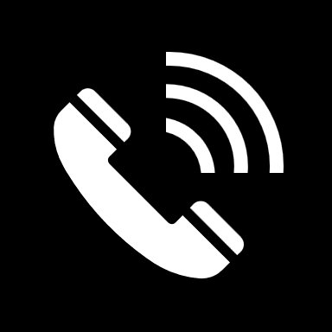 | 054-649-1431 | 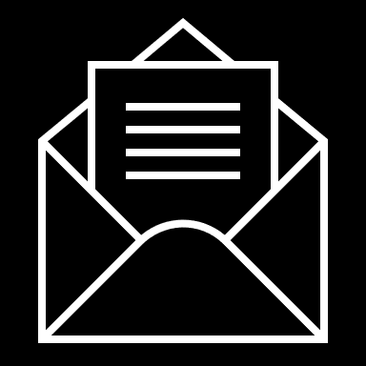 | yair91@gmail.com
   |    | תמצית  בוגר תואר שני בהנדסת חשמל עם רקע אקדמי חזק וניסיון מעשי בתכנון ובדיקת מערכות מכניות וחשמל.  יש לי מיומנות בכלי תוכנה כגון MATLAB, SolidWorks ו-Python. ציונים מצוינים, ופרויקטי מחקר מוצלחים בתחומי הנדסה שונים.  אני מחפש הזדמנות ליישם את כישוריי והידע שלי בסביבה מאתגרת וחדשנית.  שמח ללמוד ולשתף פעולה כחלק מצוות, מאוד מחויב להשיג תוצאות טובות בכל פרויקט בו אני עוסק.  מיומנויות  השכלה וידע  2023 - תואר שני בהנדסת חשמל – אוניברסיטת בן גוריון: נושא התזה "חקר ביצועים במסנן לינארי מותנה".  - 2015 - תואר ראשון בהנדסת מכונות - אוניברסיטת אריאל: פרויקט גמר רכב בנושא "תכנון מכלול גלגל קדמי".  ניסיון תעסוקתי  2022– היום – משרת סטודנט - מורה פרטי למתמטיקה  - שיעורי מתמטיקה פרטיים לתלמידי תיכון לקראת בחינות בגרות.  - מטעם המרכז לטכנולוגיה חינוכית (CET).  - הוראה אישית המותאמת לצרכי התלמיד.  - שיפור ההבנה של מושגים מתמטיים וכישורי פתרון בעיות.  - התמקדות בשיפור הביצועים והביטחון של התלמידים במתמטיקה  2015 – 2016 – מפעיל מכונת CT - Arineta CARDIO IMAGING, קיסריה, ישראל  - תפעול מכונת CT: הפעלת מכונת CT לביצוע בדיקות שונות, תוך הבטחת תוצאות הדמיה מדויקות ונוחות המטופל.  - Diagnostic imaging: ביצע בדיקות ביצועים כדי להעריך את תפקודי המכונה ברמות עומס שונות.  - טיפול בציוד: שיתף פעולה עם הצוות הרפואי, תוך הקפדה על פרוטוקולי בטיחות ושמירה על סביבה סטרילית.  2015 – מרכיב מכני – סינוגה מדיקל בע"מ, אור עקיבא, ישראל  - הרכבה מכנית: אחראי על הרכבת קו מכשירי בדיקת דם, הקפדה על בנייה מדויקת.  - בקרת איכות: ערך בדיקות כדי להבטיח את הפונקציונליות והאמינות של מכשירי בדיקת הדם.
  - קידוד ואיתור באגים  - הרכבה מכנית  - טיפול בציוד | - פיתוח אלגוריתמים  - עיצוב מערכות  - תפעול מכונת CT  - אנגלית – שוטפת | עברית שפת אם

